Croustillants de Chèvre
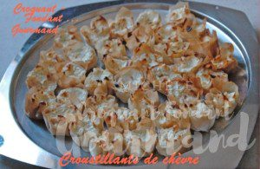 Pour 60 croustillants
- feuilles de brick
- 350 g de petit Billy
- 100 g d'échalotes
- huile d'olive
- 2 œufs
- 125 g de crème fraîche
- 1 càs de ciboulette ciselée
- sel & poivre du moulin
Empreintes à mini-muffins
Préchauffage du four à 180°C
Ciseler les échalotes finement et les faire rissoler sans coloration dans 1 cuillerée à soupe d'huile.
Assaisonner et laisser refroidir.

Les coupelles :
Découper 120 carrés de 8 cm de côté environ dans les feuilles de brick.
Les badigeonner d'huile d'olive.
Les superposer 2 par 2 en quinconce et les enfoncer dans les empreintes.
Mettre au four préchauffé à 180° pendant 3 à 4 mn.
Laisser refroidir.

La garniture :
Dans un saladier, écraser le fromage de chèvre.
Ajouter les échalotes, les œufs, la crème, la ciboulette.
Mélanger et rectifier l'assaisonnement.
Remplir les croustades de la préparation.
Faire cuire dans le four chaud pendant 9 minutes jusqu'à belle coloration.
Laisser refroidir avant de démouler.

